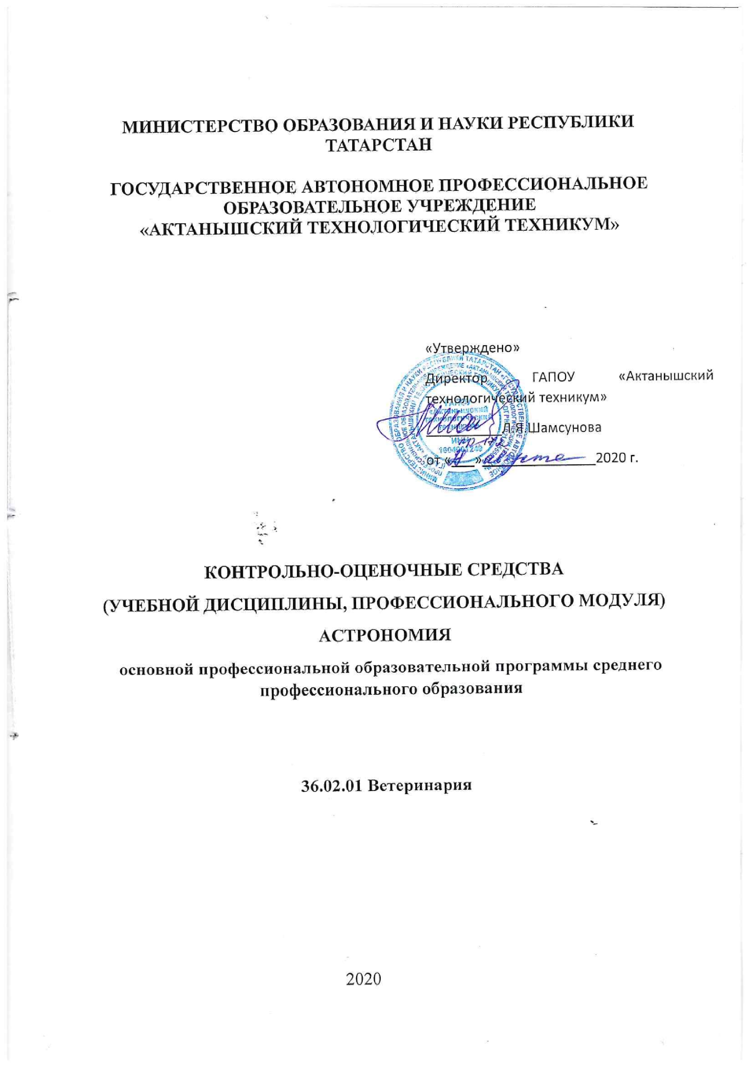
СОДЕРЖАНИЕ:

1.ПАСПОРТ КОМПЛЕКТА КОС ПО УЧЕБНОЙ ДИСЦИПЛИНЕ

2.СТРУКТУРА И ПЕРЕЧЕНЬ КОНТРОЛЬНО-ОЦЕНОЧНЫХ СРЕДСТВ ДЛЯ ПРОМЕЖУТОЧНОЙ АТТЕСТАЦИИ ПО ДИСЦИПЛИНЕ

3.КРИТЕРИИ ОЦЕНКИ

4.ПЕРЕЧЕНЬ ИНФОРМАЦИОННЫХ ИСТОЧНИКОВ

1. ПАСПОРТ КОМПЛЕКТА КОНТРОЛЬНО-ИЗМЕРИТЕЛЬНЫХ МАТЕРИАЛОВ ПО УЧЕБНОЙ ДИСЦИПЛИНЕ
1.1. Общие положения
Контрольно-Оценочные средства (КОС) предназначены для контроля и оценки образовательных достижений обучающихся, освоивших программу учебной дисциплины ОУД.08. Астрономия в рамках ППССЗ в соответствии с ФГОС СОО и ФГОС СПО по специальностям: 36.02.01 Ветеринария
В соответствии с учебным планом, дисциплина ОУД.08 Астрономия изучается на 1 курсе в 1 семестре. По завершению всего курса обучения по учебной дисциплине ОУД.08 Астрономия проводится промежуточная аттестация в форме дифференцированного зачета.

  - Результаты освоения дисциплины, подлежащие проверке
В ходе промежуточной аттестации по дисциплине осуществляется проверка предметных результатов освоения учебной дисциплины:

Предметные результаты

Основные показатели оценки результатов
- смысл понятий: активность, астероид, астрология, астрономия, астрофизика, атмосфера, болид, возмущения, восход светила, вращение небесных тел, Вселенная, вспышка, Галактика, горизонт, гранулы, затмение, виды звезд, зодиак, календарь, космогония, космология, космонавтика, космос, кольца планет, кометы, кратер, кульминация, основные точки, линии и плоскости небесной сферы, магнитная буря, Метагалактика, метеор, метеорит, метеорные тело, дождь, поток, Млечный Путь, моря и материки на Луне, небесная механика, видимое и реальное движение небесных тел и их систем, обсерватория, орбита, планета, полярное сияние, протуберанец, скопление, созвездия и их классификация, солнечная корона, солнцестояние, состав Солнечной системы, телескоп, терминатор, туманность, фазы Луны, фотосферные факелы, хромосфера, черная дыра, Эволюция, эклиптика, ядро;
- определение физических величин: астрономическая единица, афелий, блеск звезды, возраст небесного тела, параллакс, парсек, период, перигелий, физические характеристики планет и звезд, их химический состав, звездная величина, радиант, радиус светила, космические расстояния, светимость, световой год, сжатие планет, синодический и сидерический период, солнечная активность, солнечная постоянная, спектр светящихся тел Солнечной системы;
- смысл работ и формулировку законов: Аристотеля, Птолемея, Галилея, Коперника, Бруно, Ломоносова, Гершеля, Браге, Кеплера, Ньютона, Адамса, Галлея, Белопольского, Бредихина, Струве, Герцшпрунга-Рассела, Хаббла, Доплера, Фридмана, Эйнштейна;
- использовать карту звездного неба для нахождения координат светила;
- выражение результаты измерений и расчетов в единицах Международной системы;
- приведение примеров практического использования астрономических знаний о небесных телах и их системах;
решение задачи на применение изученных астрономических законов

-умение решать качественные, экспериментальные, расчетные задачи различных типов и видов сложности;
- умение решать исследовательские задач;
- теоретические, практические, экспериментальные виды деятельности;

- понимание гипотез и научных теорий;
-поиск и обработка информации, включая использование электронных ресурсов;
- компьютерная грамотность;
- использование информационных ресурсов, работа с текстами;
- применение знаний и понимание;
- критическое отношение к информации.
-знание теоретических основ курса астрономии:
-явлений,
-понятий,
- законов,
- теорий,
-приборов и установок.
- СТРУКТУРА И ПЕРЕЧЕНЬ КОНТРОЛЬНО-ОЦЕНОЧНЫХ СРЕДСТВ (для проведения промежуточной аттестации) ПО ДИСЦИПЛИНЕ.
Каждый вариант экзаменационной работы состоит из тестовых заданий и включает в себя 20 заданий, отличающихся по содержанию, форме и уровню сложности. К каждому заданию дано 4 варианта ответа, из которых только один правильный.
В контрольных измерительных материалах представлено содержание всех основных разделов курса астрономии.
Общее количество экзаменационных заданий по каждому из разделов приблизительно пропорционально его содержательному наполнению и учебному времени, отводимому на изучение данного раздела.
Время выполнения теста: 40 минут

Вариант № 1
1. Наука о небесных светила, о законах их движения, строения и развития, а также о строении и развитии Вселенной в целом называется …
1. Астрометрия
2. Астрофизика
3. Астрономия
4. Другой ответ
2.Гелиоцентричну модель мира разработал …
1. Хаббл Эдвин
2. Николай Коперник
3. Тихо Браге
4. Клавдий Птолемей
3.К планетам земной группы относятся …
1. Меркурий, Венера, Уран, Земля
2. Марс, Земля, Венера, Меркурий
3. Венера, Земля, Меркурий, Фобос
4. Меркурий, Земля, Марс, Юпитер
4.Второй от Солнца планета называется …
1. Венера
2. Меркурий
3. Земля
4. Марс
5. Межзвездное пространство …
1. не заполнено ничем
2. заполнено пылью и газом
3.заполнено обломками космических аппаратов
4. другой ответ.
6. Угол между направлением на светило с какой-либо точки земной поверхности и направлением из центра Земли называется …
1. Часовой угол
2. Горизонтальный параллакс
3. Азимут
4. Прямое восхождение
7. Расстояние, с которого средний радиус земной орбиты виден под углом 1 секунда называется …
1. Астрономическая единица
2. Парсек
3. Световой год
4. Звездная величина
8. Нижняя точка пересечения отвесной линии с небесной сферой называется …
1. точках юга
2. точках севере
3. зенит
4. надир
9. Большой круг, плоскость которого перпендикулярна оси мира называется …
1. небесный экватор
2. небесный меридиан
3. круг склонений
4. настоящий горизонт
10. Первая экваториальная система небесных координат определяется …
1.Годинний угол и склонение
2. Прямое восхождение и склонение
3. Азимут и склонение
4. Азимут и высота
11. Большой круг, по которому цент диска Солнца совершает свой видимый летний движение на небесной сфере называется …
1. небесный экватор
2. небесный меридиан
3. круг склонений
4. эклиптика
12. Линия вокруг которой вращается небесная сфера называется
- ось мира
2. вертикаль
3. полуденная линия
4. настоящий горизонт
13. В каком созвездии находится звезда, имеет координаты α = 5h 20m, δ = + 100
1. Телец
2. Возничий
3. Заяц
4. Орион
14. Обратное движение точки весеннего равноденствия называется …
1. Перигелий
2. Афелий
3. Прецессия
4. Нет правильного ответа
15. Главных фаз Луны насчитывают …
1. две
2. четыре
3. шесть
4.восемь
16. Угол который, отсчитывают от точки юга S вдоль горизонта в сторону заката до вертикала светила называют …
1. Азимут
2. Высота
3. Часовой угол
4. Склонение
17. Квадраты периодов обращения планет относятся как кубы больших полуосей орбит. Это утверждение …
1. первый закон Кеплера
2. второй закон Кеплера
3. третий закон Кеплера
4. четвертый закон Кеплера
18.Телескоп, у которого объектив представляет собой линзу или систему линз называют …

1.Рефлекторним
2.Рефракторним
3. менисковый
4. Нет правильного ответа.
19.Установил законы движения планет …
1. Николай Коперник
2. Тихо Браге
3. Галилео Галилей
4.Иоганн Кеплер
20.К планетам-гигантам относят планеты …
1. Фобос, Юпитер, Сатурн, Уран
2. Плутон, Нептун, Сатурн, Уран
3. Нептун, Уран, Сатурн, Юпитер
4. Марс, Юпитер, Сатурн, Уран

Вариант № 2
1. Наука, изучающая строение нашей Галактики и других звездных систем называется …
1. Астрометрия
2. Звездная астрономия
3. Астрономия
4. Другой ответ
2.Геоцентричну модель мира разработал …
1. Николай Коперник
2. Исаак Ньютон
3. Клавдий Птолемей
4. Тихо Браге
3. Состав Солнечной система включает …
1. восемь планет.
2. девять планет
3. десять планет
4. семь планет
4. Четвертая от Солнца планета называется …
1. Земля
2. Марс
3. Юпитер
4. Сатурн
5. Определенный участок звездного неба с четко очерченными пределами, охватывающий все принадлежащие ей светила и имеющая собственное называется …
1. Небесной сферой
2. Галактикой
3. Созвездие
4. Группа зрение
6. Угол, под которым из звезды был бы виден радиус земной орбиты называется …
1. Годовой параллакс
2. Горизонтальный параллакс
3. Часовой угол
4. Склонение
7. Верхняя точка пересечения отвесной линии с небесной сферой называется …
1. надир
2. точках севере
3. точках юга
4.зенит
8 Большой круг, проходящий через полюса мира и зенит называется …
1. небесный экватор
2. небесный меридиан
3. круг склонений
4.настоящий горизонт
9. Промежуток времени между двумя последовательными верхними кульминациями точки весеннего равноденствия называется …

- Солнечные сутки
2. Звездные сутки
3. Звездный час
4. Солнечное время
10. Количество энергии, которую излучает звезда со всей своей поверхности в единицу времени по всем направлениям называется …
1. звездная величина
2. яркость
3. парсек
4.светимость
11. Вторая экваториальная система небесных координат определяется …
1.Годинний угол и склонение
2. Прямое восхождение и склонение
3. Азимут и склонение
4. Азимут и высота
12. В каком созвездии находится звезда, имеет координаты α = 20h 20m, δ = + 350
1. Козерог
2. Дельфин
3. Стрела
4. Лебедь
13. Путь Солнца на небе вдоль эклиптики пролегает среди …
1. 11 созвездий
2. 12 созвездий
3. 13 созвездий
4. 14 созвездий
14. Затмение Солнца наступает …
1. если Луна попадает в тень Земли.
2. если Земля находится между Солнцем и Луной
3. если Луна находится между Солнцем и Землей
4. нет правильного ответа.
15. Каждая из планет движется вокруг Солнца по эллипсу, в одном из фокусов которого находится Солнце. Это утверждение …
1. первый закон Кеплера
2. второй закон Кеплера
3. третий закон Кеплера
4. четвертый закон Кеплера
16. Календарь, в котором подсчету времени ведут за изменением фаз Луны называют …
1. Солнечным
2. Лунно-солнечным
3. Лунным
4. Нет правильного ответа.
17.Телескоп, у которого объектив представляет собой вогнутое зеркало называют …
1.Рефлекторним
2.Рефракторним
3. менисковый
4. Нет правильного ответа
18. Система, которая объединяет несколько радиотелескопов называется …
1.Радиоинтерферометром
2.Радиотелескопом
3.Детектором
4. Нет правильного ответа

19. Наука, изучающая строение нашей Галактики и других звездных систем называется …
1. Астрометрия
2. Звездная астрономия
3. Астрономия
4. Другой ответ
20. Закон всемирного тяготения открыл …
1. Галилео Галилей
2. Хаббл Эдвин
3. Исаак Ньютон
4. Иоганн Кеплер

3.КРИТЕРИИ ОЦЕНОК
Каждое правильно выполненное задание оценивается одним баллом. Таким образом, максимальное количество первичных баллов, которое можно получить при выполнении теста – 20.
Критерии оценки

«2»
Выполнено мене 70% задания
Набрано менее 14 баллов
«3»
Выполнено70-80% задания
Набрано 14-15 баллов
«4»
Выполнено 80-90%задания
Набрано 16-17 баллов
«5»
Выполнено более 90% задания
Набрано 18 баллов и более
4. ПЕРЕЧЕНЬ ИНФОРМАЦИОННЫХ ИСТОЧНИКОВ
4.1. Основные источники:
Астрономия 11 класс, БА Воронцов-Вельяминов, Е.К. Страут - М.: Просвещение, 2016г.

4.2. Дополнительные источники:
- Климишин И.А. Астрономия наших дней.- М.: 2017.
- Климишин И.А. Открытие Вселенной.- М.: 2017
- Мухин Л.М. Мир астрономии, 2018.
- Назаретян А.П. Интеллект во Вселенной.- М.: Недра, 2018.
- Паркер Б. Мечта Эйнштейна. В поисках единой теории строения Вселенной.- М.: Наука, 2017.

